Лабораторна робота №3
Тема: Сучасні криптоалгоритми: DES та ГОСТ

Побудовані на принципах розсіювання та перемішування з метою максимально ускладнити підбір ключа шифрування.
Розсіювання являє собою розповсюдження впливу одного знаку тексту на багатьох знаків зашифрованого тексту з метою заховати статистичні властивості тексту.
Перемішування означає використання таких шифруючих перетворень, які ускладнюють відтворення зв’язку між текстом та зашифрованим його видом.
Найрозповсюдженішим способом досягнення ефектів розсіювання та перемішування є використання послідовності простих ключів, де кожен простий шифр найчастіше використовує прості перестановки та підстановки. Перестановка означає просте переставлення символів текстів, виконане за допомогою секретного ключа. Під підстановкою розуміють заміну кожного символа тексту іншим символом із того ж самого алфавіту, яка також визначається секретним ключем.
DES (Data Encryption Standard) – стандарт шифрування США використовує комбінацію підстановок та перестановок шляхом шифрування 64-бітових блоків даних за допомогою 64-бітового ключа, в якому значущими є 56, а решта служить для контролю на парність. Дешифрування здійснюється повторенням операцій шифрування в оберненому порядку. Узагальнена схема шифрування в алгоритмі DES має вигляд:
16 ітерацій
Початкова перестановка
шифрування
Кінцева перестановка
Шифрований текст
початковий текст

Спрощений алгоритм має вигляд:
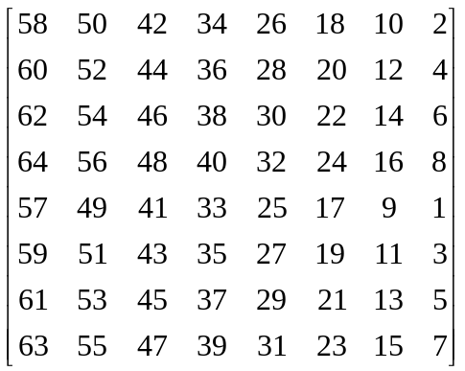 Нехай прочитано 8-байтів в буфер Т, який перетворюється за допомогою матриці початкової перестановки IP виду:
Згідно наведеної матриці IP 58 біт з Т стає 1-м, 50-й стає 2-м і т.д., тобто з Т маємо Т₀ і запишемо 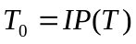. Потім 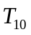 розділимо на 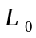- ліву та 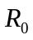- праву половини. Потім виконується 16 ітерацій, де в результаті першої ітерації маємо 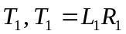- тобто конкатенація рядків, а друга така 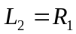, 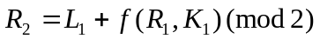, де - функція шифрування, аргументами якої будуть - права (4-байти) частина з попереднього кроку та 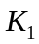- 48-бітовий ключ, отримані в результаті перетворень з 64-бітового ключа К. З метою спрощення вважатимемо, що 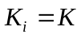 а функція 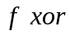 - операція додавання до  по модулю 2. На останньому кроці матимемо 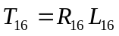 з якої відновлюємо позиції бітів за допомогою матриці оберненої перестановки 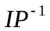:
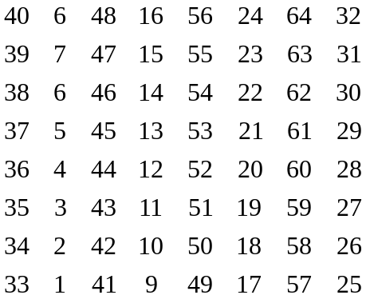
Отримаємо зашифрований блок 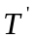 із вхідного .
Дешифрування є інверсним (оберненим) по відношенню до процесу шифрування.
Стандарт шифрування даних – ГОСТ 28147-89 являє собою алгоритм для апаратної та програмної реалізації криптографічного перетворення блоків даних (по 64 біти) із 256-бітовим ключем. Серед чотирьох режимів роботи алгоритму схематично розглянемо:
- шифрування в режимі простої заміни;
- шифрування в режимі гамування.
Для реалізації алгоритму шифрування даних наведемо схему:
Вхід
Вихід
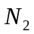
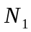

32-розр. Суматор по 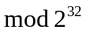.
Ключ в КЗУ

--Ю
Блок підстановки з 8-блоків заміни
S₁ S₂ S₃ S₄ S₅ S₆ S₇ S₈

32 разр. | Регістр циклічного здвигу

32 розр. Суматор по mod 2.

Дані, що підлягають шифруванню, розбивають на 64-розрядні блоки та поблочно проходять тут процедуру 32-х ітерацій шифрування ключем К, що зберігається в КЗУ у вигляді восьми 32-розрядних К і підключів (чисел), К=К₇К₆К₅К₄К₃К₂К₁К₀ .
Робота цієї процедури розпочинається з поділу вхідного блоку на дві половини, по 32 біти, де в першій половині містяться молодші біти зліва направо, а в правій – старіші, які вводять до накопичувачів N₁ та N₂ в оберненому порядку, тобто зліва направо розміщено 32-й, 31-й…1-й біти.
Перша ітерація процедури полягає в послідовному виконанні двох операцій додавання:
- змісту N₁ із ключем K₀ за модулем 32
- потім додавання за модулем 2 до результату попередньої операції змісту накопичувача N₂, результат пишемо в N₁ а в N₂ заносимо початковий зміст регістру N₁.
Першу операцію додавання звуть підстановкою (заміною) бо виконується блоком підстановки , що має 8 вузлів по 64-біта кожний, в першому суматорі СМ1. Кожен вузол можливо уявити у вигляді таблиці – перестановки шістнадцяти чотирирозрядних двійкових числа (в діапазоні від 0000….1111) та є загальним (рідко змінюються). Вхідні дані визначають рядок 8 таблиці, а число 8 рядку буде вихідним, які послідовно об’єднуються у 32-розрядний блок. Наступна операція – зсув циклічно вліво на 11 розрядів вихідного блоку, отриманого після .
Друга операція – порозрядне додавання по модулю 2 виконується в другому суматорі СМ2 над вихідним блоком після зсуву, та змістом накопичувача N₂. Результат цієї операції записують в N₁, а збережене старе значення N₁ записують в N₂. Перша ітерація процедури шифрування на цьому завершена. Аналогічно, на другому циклі з КЗУ зчитується K₁, потім K₂, а починаючи із 25 – 32-ї ітерацій порядок зчитування підключів К_{і} змінюється на протележний.
На заключній 32-й ітерації результат із суматора вводиться в накопичувач N₂, а в N₁ вводимо попередне значення накопичувача N₂. Об’єднавши послідовно значення із N₁ та N₂ отримаємо зашифрований блок даних.
Розшифрування здійснюється в оберненому порядку, тільки порядок зчитування підключів із КЗУ в наступному порядку: К₀, К₂, К₃, К₄, К₅, К₆, К₇, К₇, К₆, К₅, К₄, К₃, К₂, К₁, К₀, К₇, К₆, К₅, К₄, К₃, К₂, К₁, К₀, К₇, К₆, К₅, К₄, К₃, К₂, К₁, К₀.
Опис режиму простої заміни закінчено.
Шифрування в режимі гамування полягає у застосуванні гами шифрів, що побудовані “випадковим” чином із використанням датчиків псевдовипадкових чисел. Ці шифри використовують не тільки для процедури кодування, але й передаються для виконання дешифрування. Робота алгоритму ГОСТа відрізняється від роботи в попередньому режимі саме тим, що замість блоку підстановки використано гаму шифрів, що буде змінена після закінчення шифрування та передачі даних.

Завдання.
Побудувати програмну реалізацію алгоритмів.
- DESа
- ГОСТа
Порівняти ефективність шифрування між цими методами

